東京大学生産技術研究所・岡部研への案内図

京王井の頭線「駒場東大前駅」もしくは地下鉄千代田線「代々木上原駅」から徒歩約１５分：
地図はhttp://www.iis.u-tokyo.ac.jp/map/index.html参照
職場：
〒153-8505目黒区駒場４－６－１
東京大学生産技術研究所
Tel. 03-5452-6312 （岡部直通） Tel. 03-5452-6314 （岡部研究室）
Fax. 03-5452-6313 （研究室） e-mail. okabe@iis.u-tokyo.ac.jp

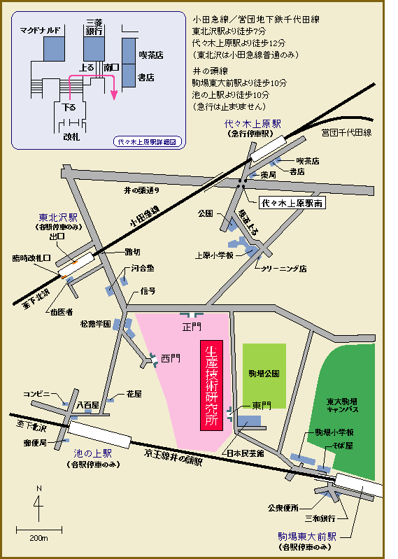
岡部研究室 Ｆ棟３階Fw302号室

